Регистрация Заявки на рассмотрение проектной документации в Личном Кабинете АО «Мосводоканал»
Первичный прием – обращение по проекту направляемое в АО «Мосводоканал» первый раз.
Повторный прием – обращение, направляемое после устранения ранее выданных рекомендаций (указывается номер последних рекомендаций).
Первичный прием:
- Нажимаем «Создать»
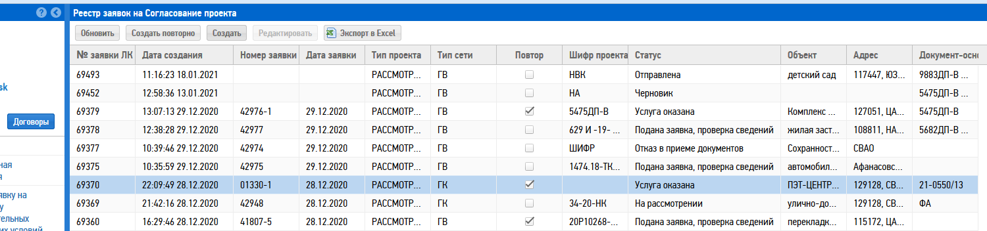
- Заполняем форму заявки в следующем порядке.
Выбрать тип проекта
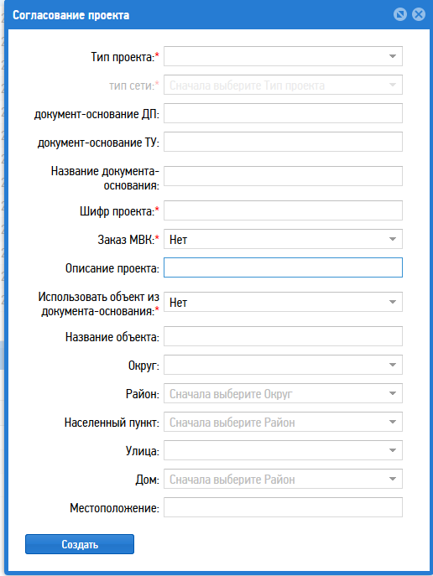
3. Название проекта, прописанное в Штампе проектной документации (например: «3.1 этап строительства жилого дома по адресу:…», «Реконструкция теплосети….»)
- Прописать ОДИН документ-основание для проектирования: ДП (Договор о подключении) в формате «3856ДП-В» или ТУ в формате «21-5689/20» (Технические условия) выданные АО «Мосводоканал».

4. «ДА» - если наименование Объекта рассмотрения соответствует наименованию объекта в документе-основании. «НЕТ» - Если в документе-основании Территория (жилая застройка), а на рассмотрение сдается ее часть (корпус 1, ЦТП, Теплосеть для жилого дома и пр.). Либо Документ-основание АО «Мосводоканал» не выдавал (пересечение с сетями МВК, приближение, Стройгенплан и пр.). ВНИМАНИЕ! Если вы не вносили № ДП или ТУ в п. 1, то в данном пункте вы выбираете «Нет». Наименование документа-основания вносится в качестве дополнительной информации.
2. При наличии Дефектного акта или Соглашения о компенсации потерь - внести наименование, № и дату документа в строку «Наименование документа-основания»

5. Внести название объекта строительства, например: Теплосеть, Жилой дом, Кабельная линия 0,4кВ. Вносится, когда НЕ используется объект из документа основания (ТУ/ДП).
После заполнения всех необходимых данных нажимаем «Создать»

6. № дома вносится путем выбора из выпадающего списка (необходимо нажать «стрелочку»).
В данную строку - текст и цифры не вносить!
Если в списке домов/зданий нет вашего номера или у вас территория или иной объект не имеющий данного признака, необходимо выбрать № дома, ближайший к вашему объекту строительства, а ориентиры внести в графу «Местоположение».

- Сформированная заявка появляется в списке заявок со Статусом «Черновик»
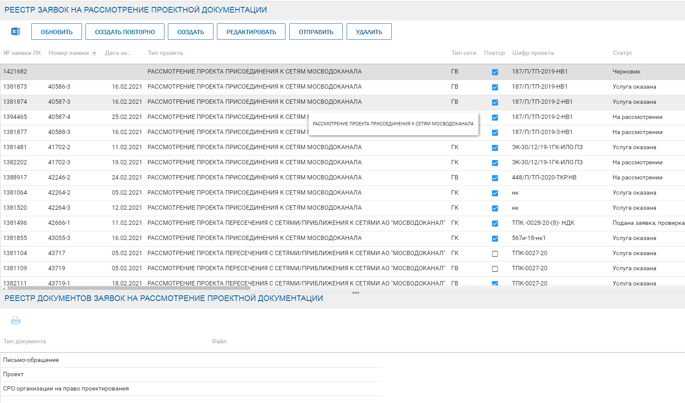
- Для загрузки документов и проверки внесенной информации необходимо нажать - «РЕДАКТИРОВАТЬ» и вложить необходимые документы.
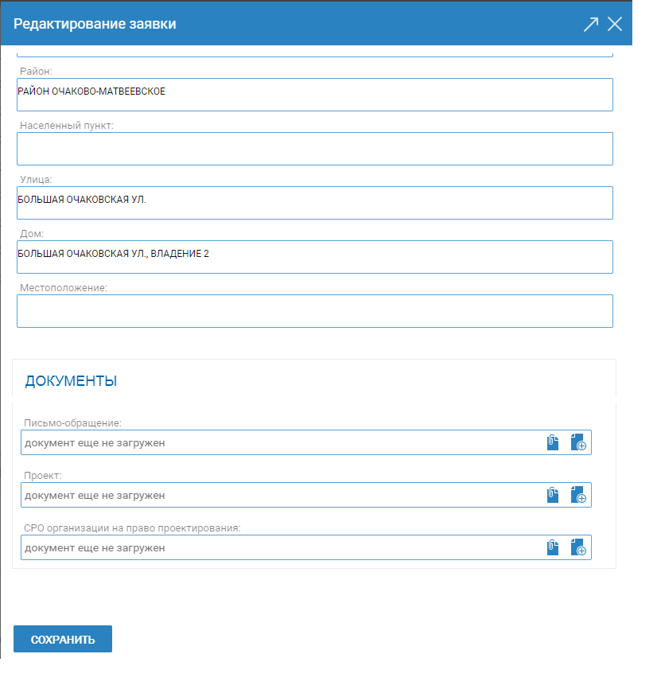
- Для отправки заявки на рассмотрение необходимо нажать - «ОТПРАВИТЬ»
- При необходимости заявку со статусом «Черновик» можно удалить.
5. Прикрепленные документы и результаты рассмотрения можно скачать в нижней части формы. Нажав на нужный документ
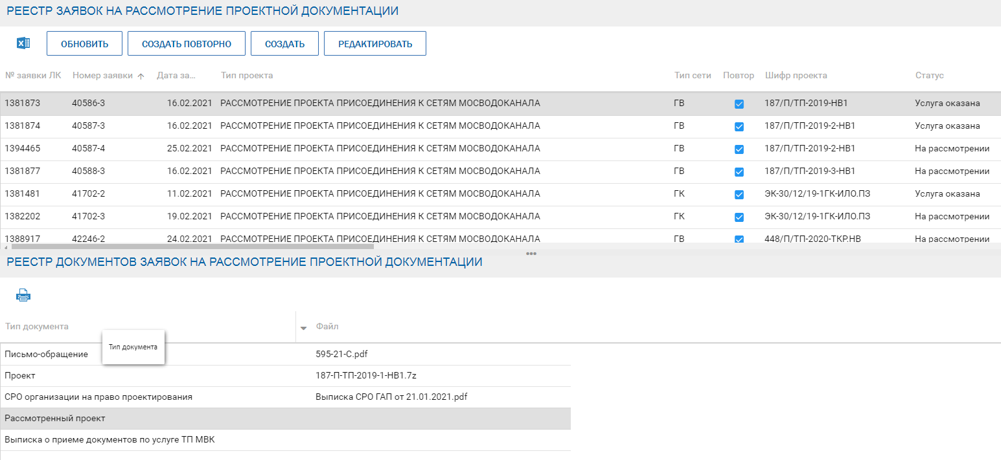

Повторный прием (после устранения ранее выданных рекомендаций):
- Для формирования Повторной заявки (после устранения ранее выданных рекомендаций) необходимо выбрать «СОЗДАТЬ ПОВТОРНО».
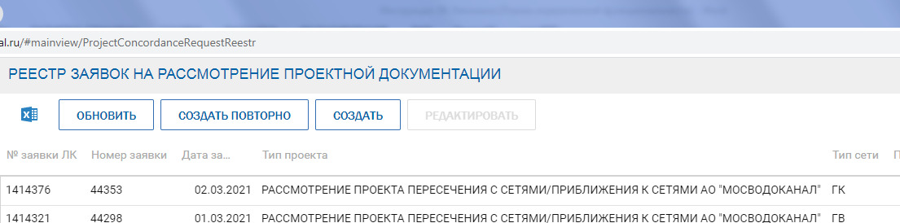

- В появившейся форме необходимо внести номер предыдущей заявки (он же номер рекомендаций) и нажать кнопку «СОЗДАТЬ».
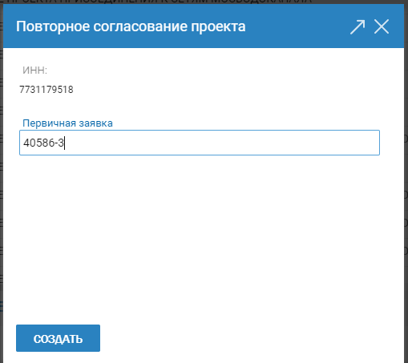
- В появившемся окне проверить рег. Номер и вложить документы.
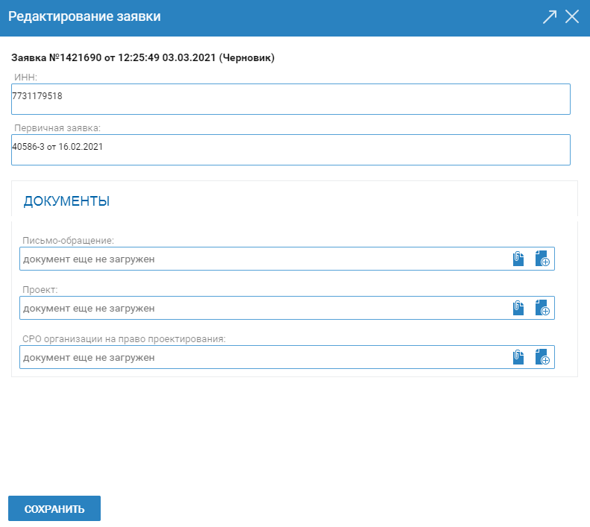
- Сформированная заявка появляется в списке заявок со Статусом «Черновик»
- Для загрузки документов и проверки внесенной информации необходимо нажать - «РЕДАКТИРОВАТЬ»
- Для отправки заявки на рассмотрение необходимо нажать - «ОТПРАВИТЬ»
-При необходимости заявку со статусом «Черновик» можно удалить.
5. Прикрепленные документы и результаты рассмотрения можно скачать в нижней части формы. Нажав на нужный документ

